一体化快堆关键技术攻关取得重要突破

作者: 中核集团 | 发布时间: 2025-08-26 | 来源: 中核集团

__________________________________________________

核反应堆堆芯余热导出能力，对反应堆基本安全至关重要。通过冷却剂的自然循环流动，实现堆芯余热的非能动导出，是快堆固有安全性能的重要体现。如何在快堆中有效实现并验证自然循环，是目前国际上的热点和难点。 近日，由 中核集团中国原子能科学研究院 反应堆工程技术研究所承担的一体化闭式循环快堆核能系统（简称“一体化快堆”）项目 一体式余热导出原理验证试验顺利完成 ，试验结果通过了来自清华大学、西安交通大学、华北电力大学、重庆大学等专家的审查。 这是国内首个针对快堆新型非能动余热导出技术的原理验证试验，标志着一体化快堆关键技术攻关取得重要突破，为推动一体化快堆的设计研发提供了有力保障。 为解决池式快堆自然循环这一世界性难题，原子能院在一体化快堆的设计中，采用新型非能动余热导出技术，能够在不依赖任何能动设备动作的情况下，有效、可靠地带走堆芯余热。但由于反应堆堆本体内设备众多、结构复杂，很难确定新型堆芯余热导出系统的工作机制，且自然循环现象微弱，极易受到结构和参数差异的影响，难以被充分捕捉，给反应堆设计带来了较大不确定性。 为有效支撑反应堆设计、提高技术成熟度、确保反应堆安全，原子能院反应堆热工水力研究团队创新性地突破了快堆自然循环和新型非能动余热导出系统的试验模拟技术，成功研制出全可视化的一体化快堆整体模拟试验装置，并开展了技术原理验证。该装置是一体化快堆首个整体性瞬态试验装置，能够模拟反应堆从正常运行到停堆后非能动余热导出过程中的多个关键物理过程，是揭示一体化快堆新型非能动余热导出系统工作原理的重要平台，并有望在其它快堆的设计研发中起到关键作用。 通过充分认识一体化快堆从正常运行到非能动余热导出过程中的冷却剂行为、关键现象以及自然循环建立机制，原子能院已全面掌握新型非能动余热导出系统的技术原理，获得的关键数据可为反应堆工程设计提供重要支撑。 推荐阅读 ▼ 成功取证！ 若需转载，敬请联络 期待投稿，欢迎合作 各单位投稿请通过 中核集团融媒体中心 投稿系统 来源丨原子能院 责编 | 王思芃 主编 | 刘洋 审校 | 李春平 喜欢就“ ”和“在看”哦

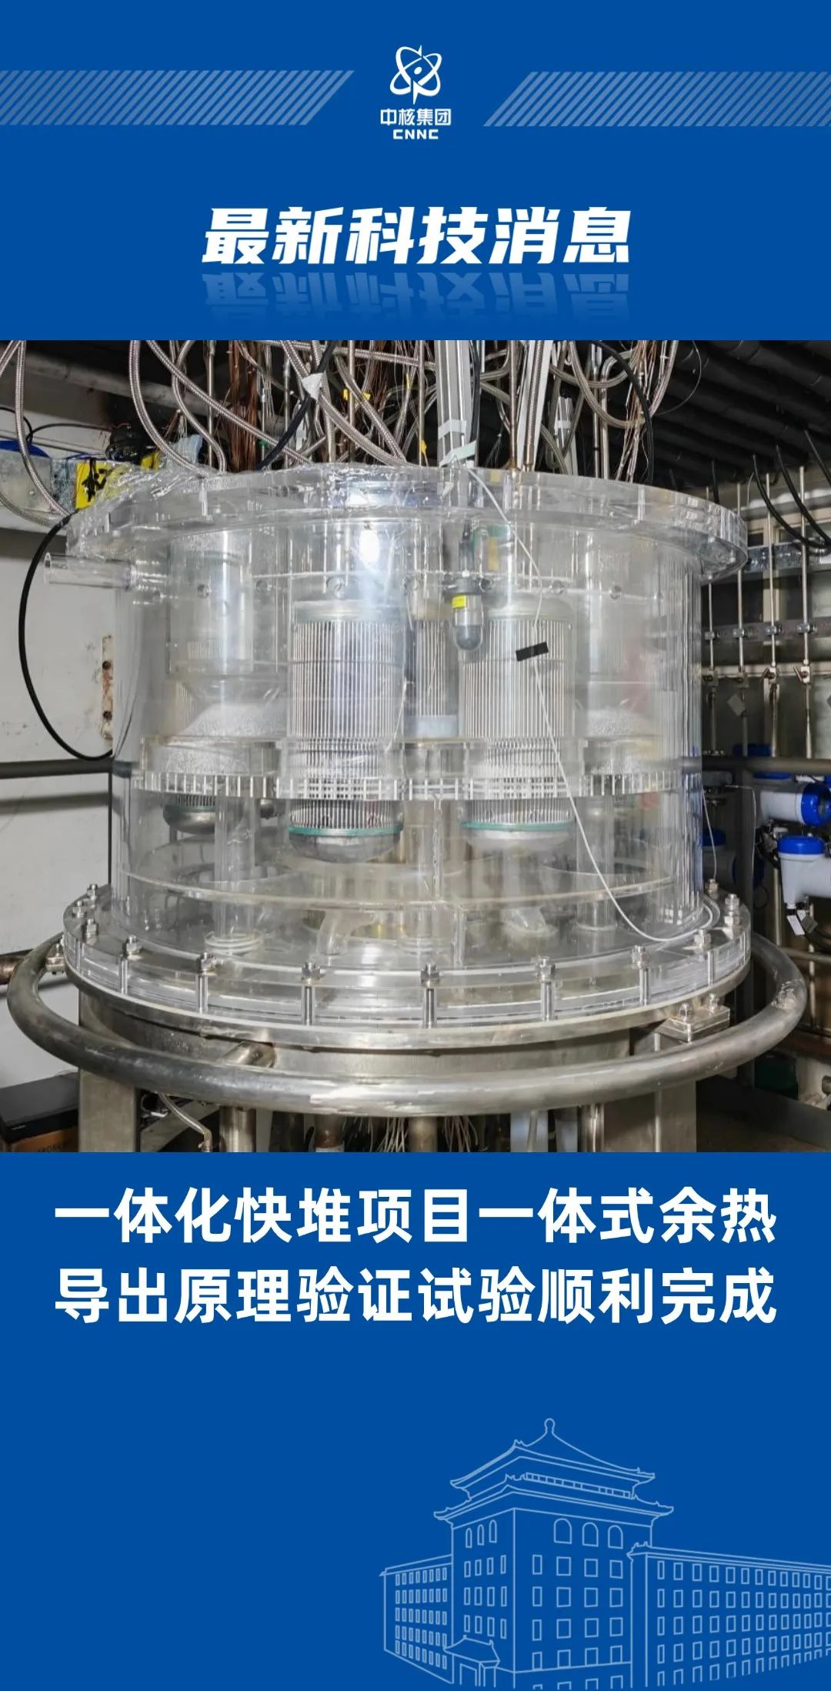



核反应堆堆芯余热导出能力，对反应堆基本安全至关重要。通过冷却剂的自然循环流动，实现堆芯余热的非能动导出，是快堆固有安全性能的重要体现。如何在快堆中有效实现并验证自然循环，是目前国际上的热点和难点。

来源丨原子能院

责编 | 王思芃

主编 | 刘洋

审校 | 李春平

